

**FUNDAMENTOS DE MATEMÁTICAS Y LÓGICA DE PROGRAMACIÓN**

**ACTIVIDAD 2 UNIDAD 1 ACTIVIDAD COLABORATIVO**

**UNIDAD 1:**

Conjuntos y Algoritmos

**PRESENTADO POR:**

Tatiana Criollo Florez

CC: 1.115.918.424

**DOCENTE:**

Jhon Jairo Mojica.

**TECNOLOGIA EN SEGURIDAD E HIGIENE OCUPACIONAL**

**TAURAMENA CASANARE**

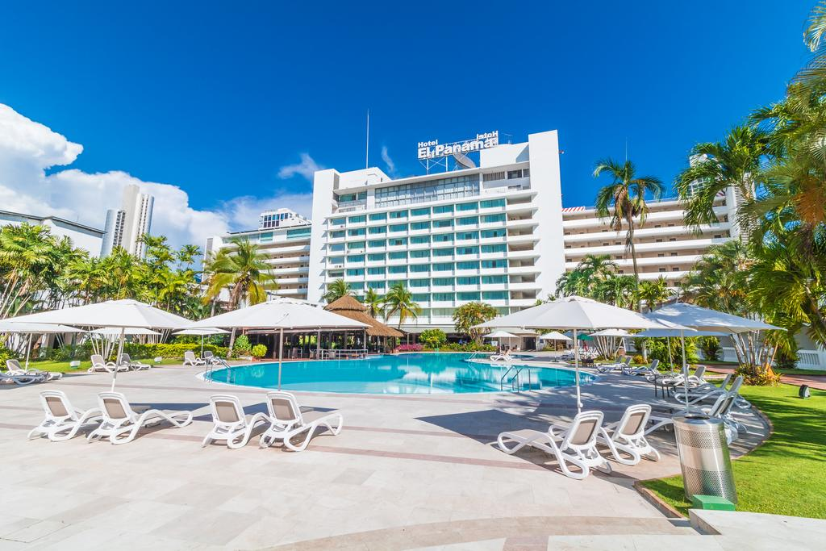

**BIENVENIDOS AL HOTEL PANACA**

**Actividades para realizar**

* Realizar compras
* Ir al canal de Panamá
* City tour nocturno con rumba incluida
* Visitar zoológico
* Visitar parque natural
* Día de SPA y relajación dentro del hotel
* Clases de buceo
* Curso de coctelería y show de barman
* Cabalgata y clase de buceo en la playa

**Paquete 1**

Día 1

* Ir al canal de panamá
* Día de SPA y relajación dentro del hotel

Día 2

* Clases de buceo
* City tour nocturno con rumba incluida

Día 3

* Visitar Zoológico
* Realizar compras

**Paquete 2**

Día 1

* Ir al canal de panamá
* Visitar parque natural

Día 2

* Día de SPA y relajación dentro del hotel
* Curso de coctelería y show de barman

Día 3

* Cabalgata y clase de buceo en la playa
* Realizar compras

**Paquete 3**

Día 1

* Ir al canal de panamá
* City tour nocturno con rumba incluida

Día 2

* Clase de buceo
* Día de SPA y relajación dentro del hotel

Día 3

* Visitar zoológico
* Visitar parque natural

**Algoritmo para escoger plan vacacional**

1. Inicio
2. El asesor tiene 3 paquetes opcionales para la familia
3. Ver paquete 1
4. Ver paquete 2
5. Ver paquete 3
6. Escoger uno de los paquetes vistos
7. Fin